第三章 自由基共聚合 习题参考答案

1. 解释下列名词：
（1）均聚合与共聚合，均聚物与共聚物
（2）均缩聚、混缩聚、共缩聚
（3）共聚组成与序列结构
（4）无规共聚物、无规预聚物与无规立构聚合物
（5）共聚物、共混物、互穿网络
解答：
（1） 在链式聚合中，由一种单体进行聚合的反应称为均聚合，所得产物称为均聚物。由两种或两种以上单体共同参与聚合的反应称为共聚合，产物称为共聚物。
（2） 均缩聚：在逐步聚合中，将只有一种单体参加的反应。
混缩聚：两种带有不同官能团的单体共同参与的反应。
共缩聚：在均缩聚中加入第二单体或在混缩聚中加入第三甚至第四单体进行的缩聚反应。
（3） 共聚物组成：共聚物中各种单体的含量。
序列结构：不同单体在大分子链上的相互连接情况。
（4） 无规共聚物：参加共聚的单体在大分子链上无规排列，在主链上呈随机分布，没有一种单体能在分子链上形成单独的较长链段。
无规预聚物：预聚物中可进一步反应官能团的数目、大小、位置不清楚。
无规立构聚合物：聚合物中各结构单元的立体结构呈现无序状态。
（5） 共聚物：两种或两种以上单体共同参与聚合，以化学键相互连接的聚合物。
共混物：指通过物理的方法将聚合物与其它的物质（其它聚合物、充填剂、增塑剂等）混合到一起的物质。
互穿网络：各聚合物均各自独立交联（可以是化学交联，也可以是物理交联），形成有某种程度互穿的网络。

2. 无规、交替、嵌段、接枝共聚物的序列结构有何差异？
解答：
以二元共聚为例：
① 无规共聚物：两种单体M₁、M₂在大分子链上无规排列，两单体在主链上呈随机分布，没有一种单体能在分子链上形成单独的较长链段。
② 交替共聚物：两种单体M₁、M₂在大分子链上严格相间排列。
③ 嵌段共聚物：由较长的M₁链段和较长的M₂链段间隔排列形成大分子链。
④ 接枝共聚物：主链由一种单体组成，支链则由另一种单体组成。

3. 对下列共聚反应的产物进行命名：
（1）丁二烯（75%）与苯乙烯（25%）进行无规共聚
（2）马来酸酐与乙酸2-氯烯丙基酯进行交替共聚
（3）苯乙烯-异戊二烯-苯乙烯依次进行嵌段共聚
（4）苯乙烯在聚丁二烯上进行接枝共聚
（5）苯乙烯与丙烯腈的无规共聚物在聚丁二烯上进行接枝共聚
（6）苯乙烯在丁二烯（75%）与苯乙烯（25%）的无规共聚物上进行接枝共聚
解答：
（1） 丁二烯-r-苯乙烯无规共聚物
（2） 马来酸酐-alt-乙酸2-氯烯丙基酯交替共聚物
（3） 苯乙烯-b-异戊二烯-b-苯乙烯三嵌段共聚物
（4） 丁二烯-g-苯乙烯接枝共聚物
（5） 丁二烯-g-（苯乙烯-r-丙烯腈）接枝共聚物
（6） （丁二烯-r-苯乙烯）-g-苯乙烯接枝共聚物

4．试用动力学和统计两种方法来推导二元共聚物组成微分方程（式7-11）。在推导过程中各做了哪些假定？
解答：
① 动力学法：
设共聚反应只有正向进行的链引发反应、链增长反应和链终止反应。没有解聚反应。以M₁和M₂代表两种参加共聚的单体，则链引发反应式为：
R·+ M₁ → RM₁·
R·+ M₂ → RM₂·
对链增长反应，设无前末端效应：链自由基前末端（倒数第二个）单体单元对自由基的活性没有影响，即自由基活性仅取决于末端单元的结构。这样共有四个链增长反应。同时设自由基活性与链长无关，即等活性假设。以～～M₁·和～～M₂·分别代表两种链自由基。k₁₁、k₁₂、k₂₂、k₂₁为相应的链增长反应速率常数，则链增长反应式为：
～～M₁·+ M₁ 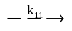 ～～M₁· R₁₁ = k₁₁[M₁·][M₁]
～～M₁·+ M₂ 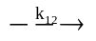 ～～M₂· R₁₂ = k₁₂[M₁·][M₂]
～～M₂·+ M₂ 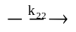～～M₂· R₂₂ = k₂₂[M₂·][M₂]
～～M₂·+ M₁ 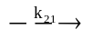～～M₁· R₂₁ = k₂₁[M₂·][M₁]
式中[M₁·]和[M₁] 分别代表末端为M₁的链自由基和单体M₁的浓度，余类推。
对正常的双基终止反应而言，反应式为：
～～M₁·+ ·M₁～～ → 死的大分子
～～M₁·+ ·M₂～～ → 死的大分子
～～M₂·+ ·M₂～～ → 死的大分子
设共聚物相对分子质量很大，单体基本消耗在链增长反应一步，则引发反应和终止反应对共聚物组成没有影响，两种单体的消失速率或进入共聚物的速率仅取决于链增长反应速率：
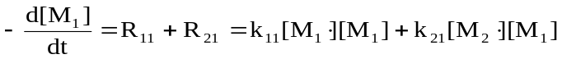
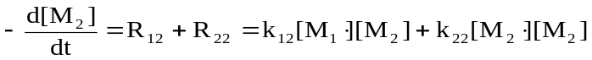
两种单体的消耗速率比等于两种单体进入共聚物的速率比，也就是共聚物的组成：
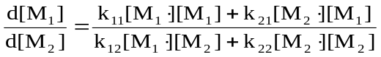
对两种活性中心分别作稳态假定，即要求体系中自由基总浓度和两种自由基的浓度都不变。这一假定包含二个方面：一是M₁· 和M₂·的引发速率分别等于各自的终止速率；另一个是它们之间相互转换的速率必需相等。对反应式3-1和3-3来说，由于为两种单体的均聚反应，对活性中心数目没有影响。则存在：
k₁₂[M₁·][M₂]=k₂₁[M₂·][M₁]
代入，得： 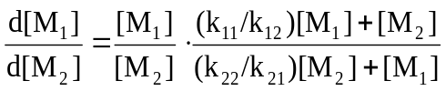
定义参数r₁和r₂为单体竞聚率： 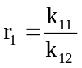 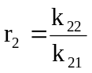
代入，得：
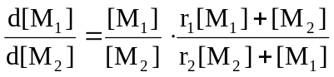
假定：
没有解聚反应、无前末端效应、等活性假设、相对分子质量很大、稳态假定。
② 统计法：
设二元共聚体系中链增长活性中心的反应活性仅由端基单元决定，体系中没有解聚反应。这样共存在四种链增长反应：
～～M₁·+ M₁ → ～～M₁· R₁₁=k₁₁[M₁·][M₁]
～～M₁·+ M₂ → ～～M₂· R₁₂=k₁₂[M₁·][M₂]
～～M₂·+ M₂ → ～～M₂· R₂₂=k₂₂[M₂·][M₂]
～～M₂·+ M₁ → ～～M₁· R₂₁=k₂₁[M₂·][M₁]
共聚物中形成M₁单元组的几率P₁₁为M₁加到M₁·上的速率与M₁和M₂加到M₁·的总速率之比。即：
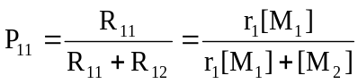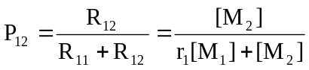
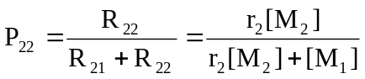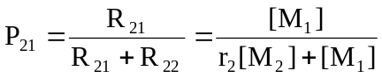
M₁加到M₁·上与M₂加到M₂·上的几率之和为1：
P₁₁ + P₁₂ =1 P₂₁ + P₂₂ =1
设M₁和M₂加连续出现在共聚分子链中的平均单元数为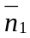和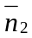，则：
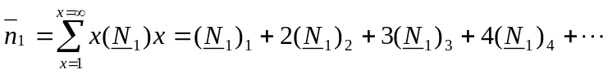
其中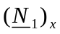是由x个M₁单体单元组成的链节总数的摩尔分数，即形成某种链节的几率，可表示为：
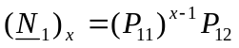
代入，得： 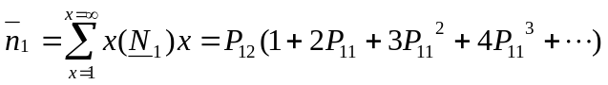
对于共聚反应，P₁₁＜1，式A-7中的展开项等于1 / (1-P₁₁)² ，因此：
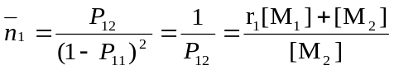
同理：
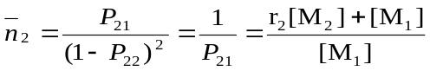
共聚物中单体M₁和M₂的摩尔比可由两个数均链节长度之比给出：
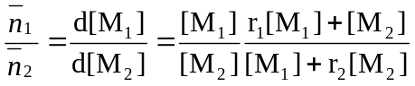
假设：
二元共聚体系中链增长活性中心的反应活性仅由端基单元决定（无前末端效应）、没有解聚反应、相对分子质量很大（1到∞）、等活性假设（几率P₁₁为M₁加到M₁·上的速率，不计M₁·大小）。

5．比较推导自由基聚合初期动力学方程和二元共聚物组成微分方程所做的假定有何异同。
解答：
① 推导自由基聚合初期动力学方程假定：
等活性假设、相对分子质量很大、稳态假定、没有解聚反应、无前末端效应。
② 推导二元共聚物组成微分方程假定：
等活性假设、相对分子质量很大、稳态假定。

6. 什么是前末端效应、解聚效应、络合效应？简述它们对共聚组成方程的影响。
解答：
① 前末端效应：如果单体取代基的空间位阻或极性较大时，前末端单元将对末端活性中心的活性产生一定的、不可忽略的影响，这种影响称谓前末端效应。由于前末端单元结构会对活性中心活性产生影响，进而影响共聚组成。
② 解聚效应：在一定的反应温度下，如果某一种单体的浓度低于它的平衡值[M]_{e}，以此种单体为共聚物的端基将发生解聚，进而导致该种单体在共聚物中的组成降低，称为解聚效应。
③ 络合效应：参加共聚反应的单体极性相差较大，如带有电子给予体和电子接受体取代基的单体之间可以形成电荷转移络合物。这些络合物在共聚反应中可作为一个单体参加反应，一方面大大提高了共聚物的交替倾向，另一方面在共聚反应中与单个单体互相竞争，使共聚组成产生了偏离，这种现象称络合效应。

7. 二元自由基共聚中所指理想共聚、理想恒比共聚、非理想共聚、有恒比点的非理想共聚、交替共聚、“嵌段”共聚的竞聚率有何特点？
解答：
① 理想共聚： r₁r₂ =1
② 理想恒比共聚： r₁ =1，r₂ =1
③ 非理想共聚： r₁r₂ ≠1
④ 恒比点的非理想共聚： r₁＜1，r₂＜1
⑤ 交替共聚： r₁ =0，r₂ =0
⑥“嵌段”共聚： r₁＞1，r₂＞1

8. 对r₁ = r₂ = 1；r₁ = r₂ = 0；r₁ ＞0，r₂ = 0；r₁ r₂ = 1等特殊体系属于哪种共聚反应？此时d[M₁]/d[M₂] = f([M₁]/[M₂])，F₁ = f(f₁)的函数关系如何?
解答：

r₁ 、r₂ | r₁ = r₂ = 1 | r₁ = r₂ = 0 | r₁ ＞0，r₂ = 0 | r₁ r₂ = 1
共聚类型 | 理想恒比共聚 | 交替共聚 | 交替共聚 | 理想共聚
d[M₁]/d[M₂] | 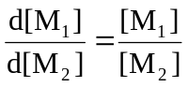 | 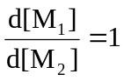 | 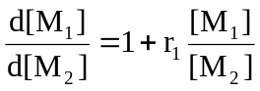 | 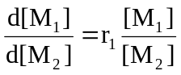
F₁ | F₁ = f₁ | F₁ = 0.5 | 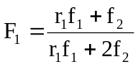 | 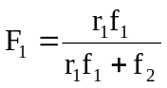

9. 示意画出下列各对竞聚率的共聚物组成曲线，并说明其特征。f₁=0.5时,低转化率阶段的F₁=?

实 例 | 1 | 2 | 3 | 4 | 5 | 6
r₁  r₂ | 0  0 | 0.1  0.1 | 0.2  0.2 | 0.5  0.5 | 0.8  0.8 | 1  1

实 例 | 7 | 8 | 9 | 10 | 11 | 12
r₁  r₂ | 0.1  10 | 0.2  10 | 0.2  5 | 0.1  1 | 0.2  0.8 | 0.8  0.2
解答：
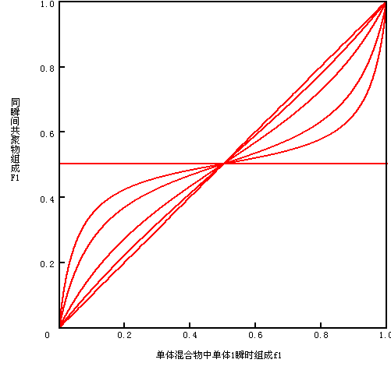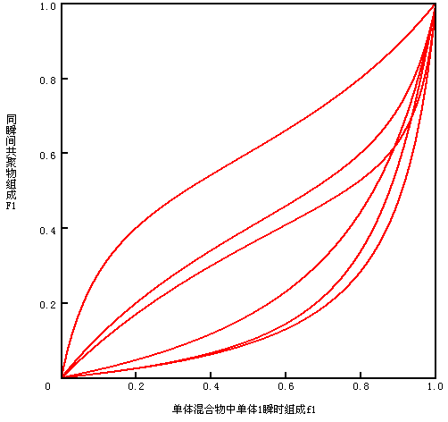
1
2
3
4
5
6
7
8
9
10
11
12

实例 | 1 | 2 | 3 | 4 | 5 | 6 | 7 | 8 | 9 | 10 | 11 | 12
F₁ | 0.5 | 0.5 | 0.5 | 0.5 | 0.5 | 0.5 | 0.09 | 0.1 | 0.17 | 0.35 | 0.4 | 0.6

10. 画出下列单体对进行自由基共聚的共聚物组成曲线（竞聚率见表3-4），并在曲线上画出随反应进行f1、F1的变化趋势，并对这种变化给予简单说明。
（1）丁二烯-苯乙烯
（2）醋酸乙烯酯-氯乙烯
（3）苯乙烯-丙烯腈
（4）四氟乙烯-三氟氯乙烯
（5）马来酸酐-醋酸乙烯酯
解答：
（1） 丁二烯-苯乙烯
r₁ = 1.35，r₂ = 0.58
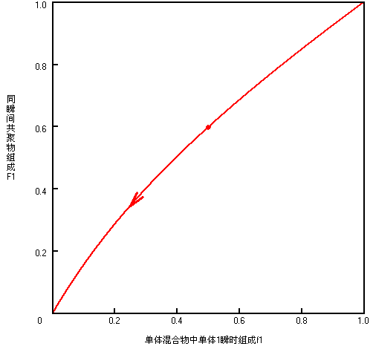
r₁ ＞r₂，丁二烯的活性比苯乙烯高，该体系中丁二烯的消耗速率要大于苯乙烯的消耗速率，即丁二烯进入共聚物的多，随反应进行存在f₁^{O} ＞f₁ ，F₁^{O} ＞F₁ ，组成变化方向如曲线上箭头所示。
（2） 醋酸乙烯酯-氯乙烯
r₁ = 0.24，r₂ = 1.8
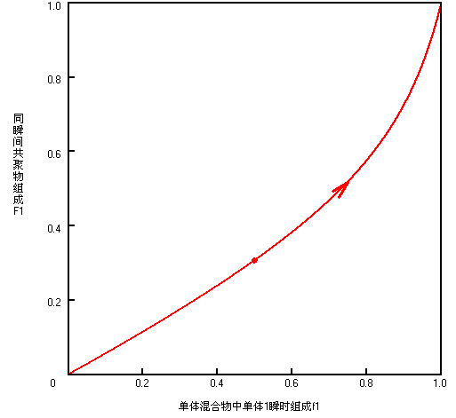
r₁ ＜r₂，醋酸乙烯的活性比氯乙烯低，该体系中醋酸乙烯的消耗速率要小于氯乙烯的消耗速率，即醋酸乙烯进入共聚物的少，随反应进行存在f₁^{O} ＜f₁ ，F₁^{O} ＜F₁ ，组成变化方向如曲线上箭头所示。
（3） 苯乙烯-丙烯腈
r₁ =0.4，r₂ = 0.04
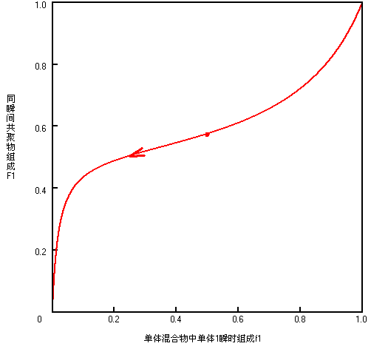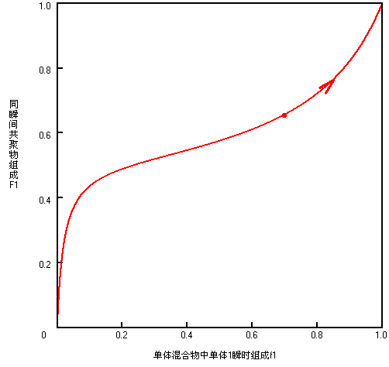
图1 图2

r₁＜0，r₂ ＜0，为有恒比点的非理想共聚。恒比点为0.615，在此处，组成不随反应变化。当单体组成小于恒比点时，变化如图1所示。大于恒比点时，变化如图2所示。

（4） 四氟乙烯-三氟氯乙烯
r₁ = 1.0，r₂ = 1.0
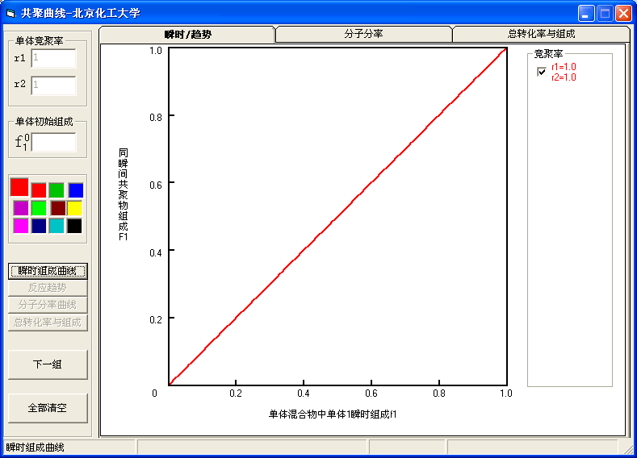
r₁ = r₂ = 1.0，两单体活性相当，组成不随反应变化，共聚组成与投料比相当。

（5） 马来酸酐-醋酸乙烯酯
r₁ = 0，r₂ = 0.019
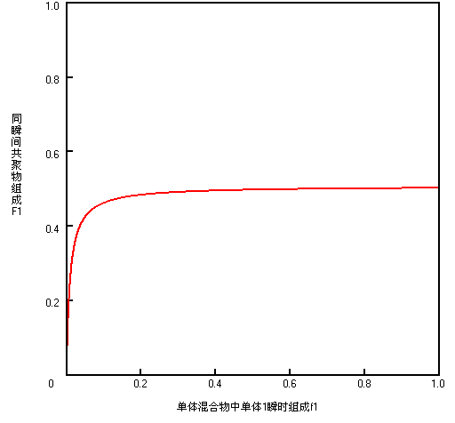
r₁ = 0，r₂ = 0.019，交替共聚，组成基本不随反应变化，F₁=0.5。

11. 两单体的竞聚率r₁ = 2.0，r₂ = 0.5，如f₁^{O} = 0.5，转化率为50%，试求共聚物的平均组成。
解答：
由：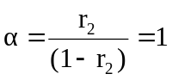 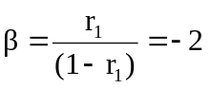 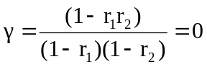 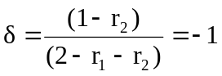
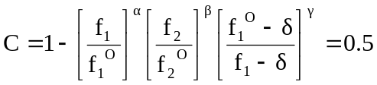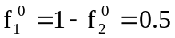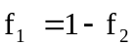
则：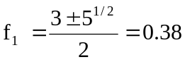
代入：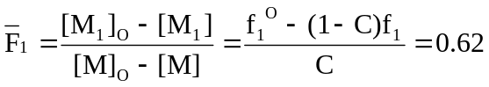

12. 试作氯乙烯-醋酸乙烯酯(r₁ = 1.68，r₂ = 0.23)、甲基丙烯酸甲酯-苯乙烯(r₁ = 0.46，r₂ = 0.52)两组单体进行自由基共聚的共聚物组成曲线。若醋酸乙烯酯和苯乙烯在两体系中的浓度均为15%(重量)，试求起始时的共聚物组成。
解答：
① 氯乙烯-醋酸乙烯酯：
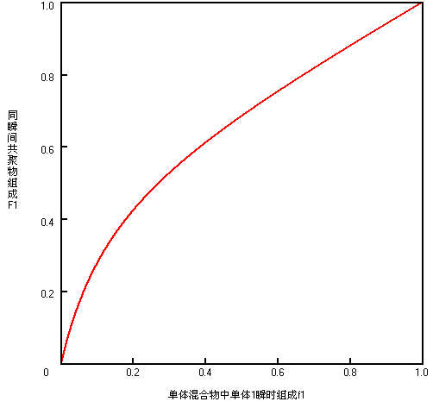
由：M_{VC} = 63 M_{VAC} = 86 [M₁] = 85 / 63 = 1.35 [M₂] = 15 / 86 = 0.17
则：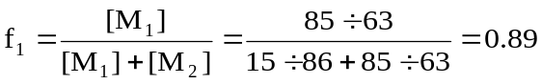
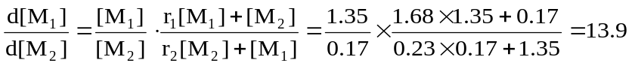
② 甲基丙烯酸甲酯-苯乙烯：
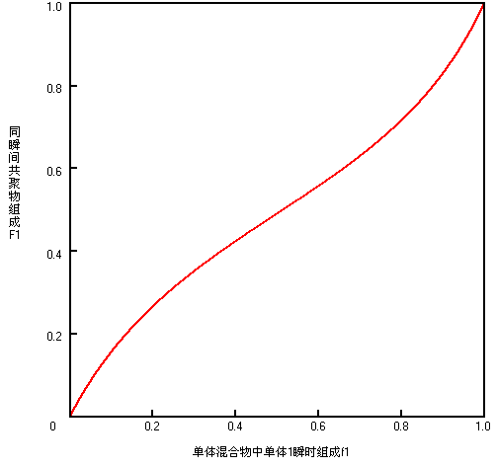
由：M_{MMA} = 100 M_{St} = 104 [M₁] = 85 / 100 = 0.85 [M₂] = 15 / 104 = 0.144
则：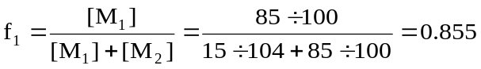
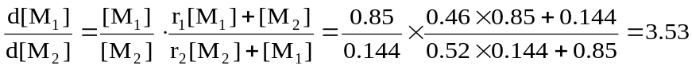
13. 甲基丙烯酸甲酯（M₁）和丁二烯（M₂）在60℃进行自由基共聚，r₁ = 0.25，r₂ = 0.91，试问以何种配比投料才能得到组成基本均匀的共聚物？并计算所得共聚物中M₁和M₂的摩尔比。若起始配料比是35/65（重量比），问是否可以得到组成基本均匀的共聚物？若不能，试问采用何种措施可以得到共聚组成与配料比基本相当的组成基本均匀的共聚物？
解答：
① r₁ = 0.25，r₂ = 0.91，为有恒比点的非理想共聚，恒比点为：
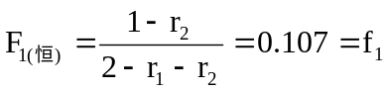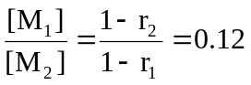
以f1=0.17投料（恒比点处），可得共聚组成均匀的共聚物。共聚物中M₁和M₂的摩尔比为0.12。
②
由：M_{MMA} = 100 M_{Bd} = 54
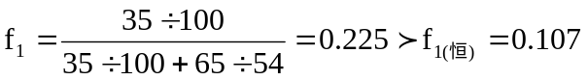
则：由于投料点距恒比点较远，如完全反应无法得到组成均匀的共聚物。
③
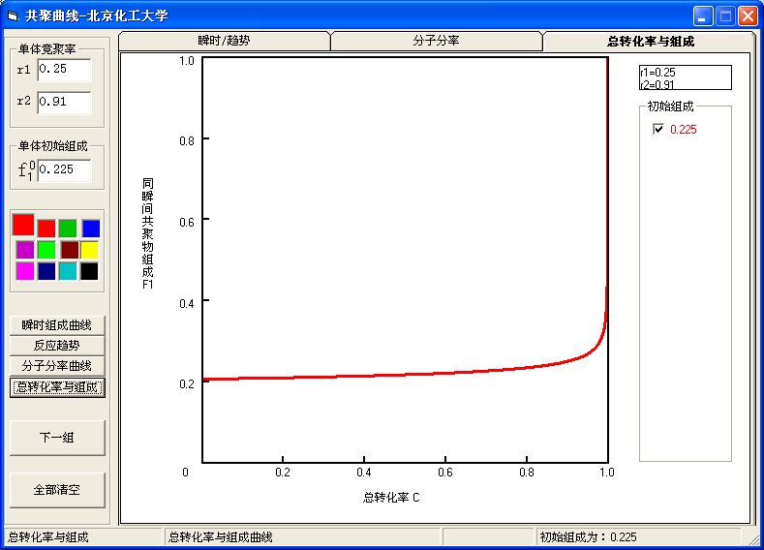
可控制C%在80%停止反应。或在反应后期补加消耗快的活泼单体丁二烯。

14. 已知：M₁-M₂单体对共聚，其中 r₁=0.30，r₂=0.70 ，若f₁⁰=0.70，随共聚进行到某一时刻，共聚物组成为F₁，单体组成为f₁，比较f₁与f₁⁰，F₁与F₁⁰ ， f₁与F₁ ， F₁与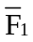 的大小 。若f₁⁰=0.30或0.26，情况又会如何？若要得到共聚组成均匀的共聚物，上述各种情况分别应采取何种控制方法？
解答：
① r₁=0.30，r₂=0.70，f₁⁰=0.70
为有恒比点的非理想共聚，恒比点为：f_{1（恒）} = 0.30
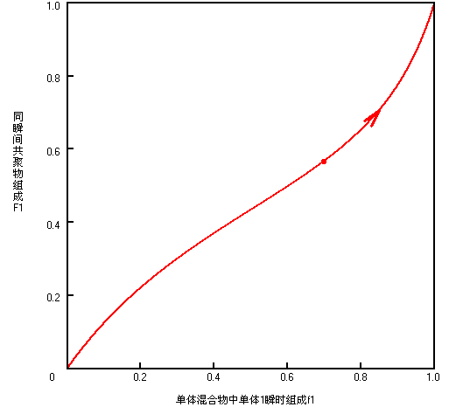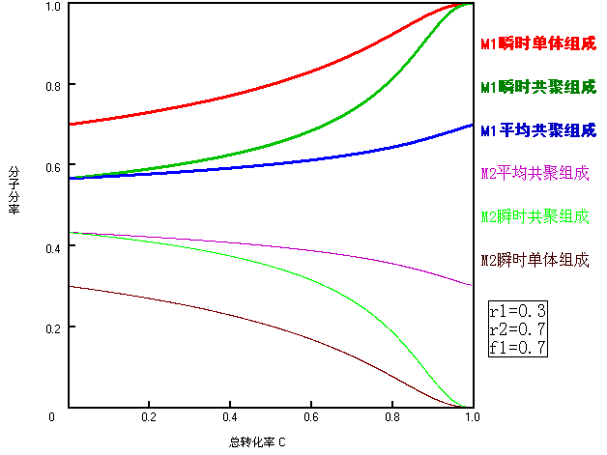
f₁＞f₁⁰，F₁＞F₁⁰ ， f₁＞F₁ ， F₁＞
如要得到共聚组成均匀的共聚物，可采用控制C%，或补加活泼单体M₂
②
恒比点处投料，反应到完，共聚组成与投料组成相同。
③ r₁=0.30，r₂=0.70，f₁⁰=0.26
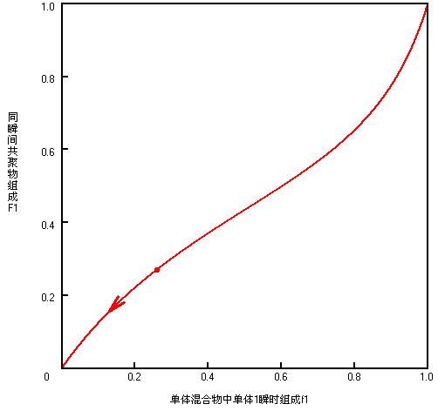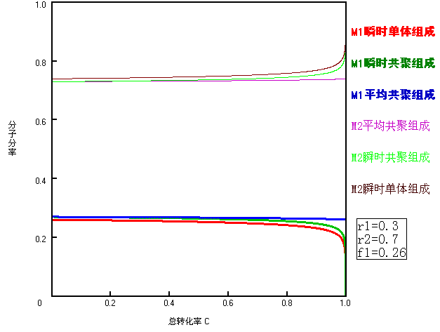
f₁＜f₁⁰，F₁＜F₁⁰ ， f₁＜F₁ ， F₁＜
如要得到共聚组成均匀的共聚物，可采用控制C%有方法。

15. 两单体竞聚率为r₁=0.9，r₂=0.3，M₁:M₂摩尔比为1:1，随转化率增大，残余单体组成、瞬时共聚物组成、平均共聚物组成将如何变化？请画出它们的变化曲线图。采用何种方法才能得到1:1的组成均匀的共聚物？
解答：
① r₁=0.9，r₂=0.3 为有恒比点的非理想共聚，恒比点为f_{1（恒）} = 0.875
随转化率增大，残余单体组成：f₁＜f₁⁰，瞬时共聚物组成：F₁＜F₁⁰，平均共聚物组成：下降。
② 变化曲线图：
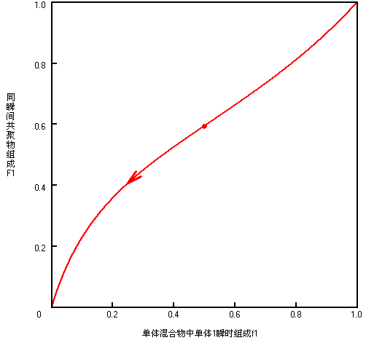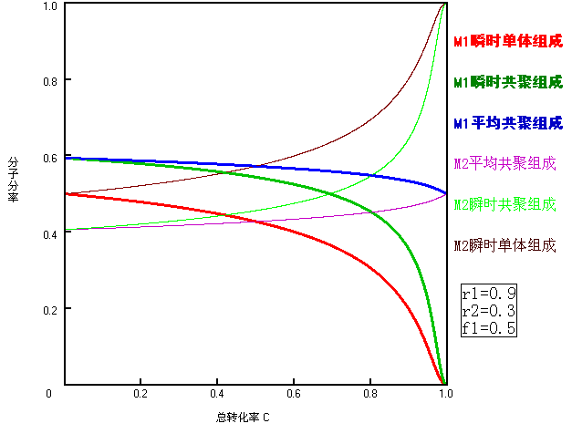
③ 由于投料组成与恒比点相差大，可采用补加活泼单体M₁的方法。

16．苯乙烯（M₁）和丁二烯（M₂）在5℃进行自由基乳液共聚时，r₁ = 0.64，r₂ = 1.38。已知苯乙烯和丁二烯的均聚链增长速率常数分别为49和25.1 L/mol·s。求：
（1）两种单体共聚时的反应速率常数。
（2）比较两种单体和两种链自由基活性的大小。
（3）作出此共聚反应的F₁-f₁图。
（4）要制备组成均一的共聚物需要采取什么措施？
解答：
（1） 由：
则：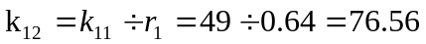 同理：
（2） r₁ = 0.64＜r₂ = 1.38，为非理想共聚， 丁二烯（M₂）活性大；
由单体活性与自由基活性相反，苯乙烯自由基（M₁·）活性大。
（3） F₁-f₁图：
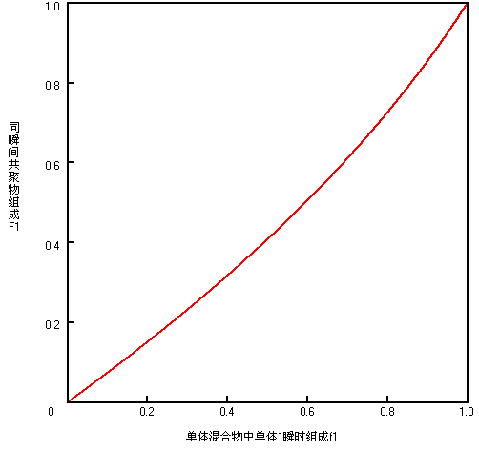
（4） 补加活泼单体丁二烯，或控制转化率。

17. 在同一坐标图中定性画出各组二元共聚体系的瞬时共聚曲线（题中所给为r₁值/r₂值），并指出各组各共聚体系的共聚类型和共聚物序列结构。
(1) (a) 2/0.5 (b) 0.3/3 (c) 0.2/0 (d) 0.5/0.05
(2) (a) 0.1/10 (b) 5/0.1 (c) 0/0.1 (d) 0.05/0.5
(3) (a) 5/5 (b) 1/1 (c) 0.8/0.8 (d) 0.1/0.1 (e) 0/0
(4) (a) 30/0.1 (b) 2/0.5 (c) 0.8/0.1 (d) 0.1/0 (e) 0/0
解答：
（1）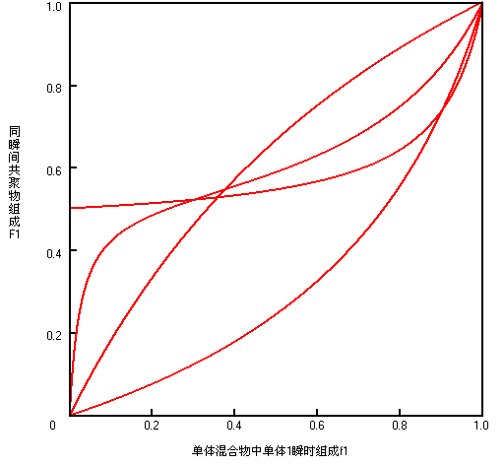
2/0.5
0.3/3
0.2/0
0.5/0.05

r₁值 / r₂值 | 2/0.5 | 0.3/3 | 0.2/0 | 0.5/0.05
共聚类型 | 理想共聚 | 非理想共聚 | 交替共聚 | 有恒比点非理想共聚
共聚物序列结构 | 无规 | 无规 | 交替 | 无规

（2）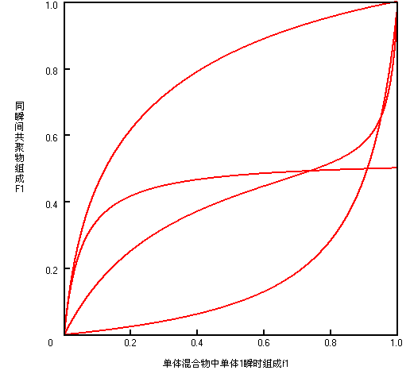
0.1/10
5/0.1
0/0.1
0.05/0.5

r₁值 / r₂值 | 0.1/10 | 5/0.1 | 0/0.1 | 0.05/0.5
共聚类型 | 理想共聚 | 非理想共聚 | 交替共聚 | 有恒比点非理想共聚
共聚物序列结构 | 无规 | 无规 | 交替 | 无规

（3）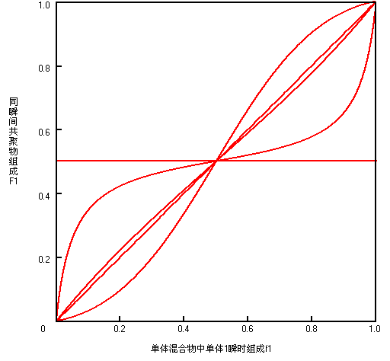
0.8/0.8
0/0
1/1
5/5
0.1/0.1

r₁值 / r₂值 | 5/5 | 1/1 | 0.8/0.8 | 0.1/0.1 | 0/0
共聚类型 | “嵌段共聚” | 理想恒比共聚 | 有恒比点非理想共聚 | 有恒比点非理想共聚 | 交替共聚
共聚物序列结构 | 共混物 | 无规 | 无规 | 无规 | 交替

（4）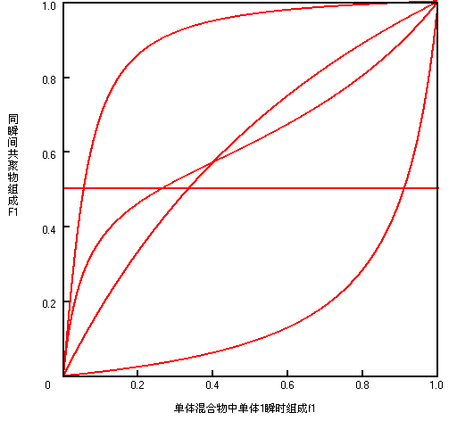
30/0.1
2/0.5
0.8/0.1
0.1/10
0/0

r₁值 / r₂值 | 30/0.1 | 2/0.5 | 0.8/0.1 | 0.1/0 | 0/0
共聚类型 | 非理想共聚 | 理想共聚 | 有恒比点非理想共聚 | 交替共聚 | 交替共聚
共聚物序列结构 | 无规 | 无规 | 无规 | 交替 | 交替

18. 3.5mol/L的醋酸乙烯（M₁）和1.5mol/L的氯乙烯 (M₂)在苯溶液中于60℃下以偶氮二异丁腈引发共聚反应，r₁=0.23，r₂=1.68。试计算；
（1） 起始形成共聚物中二者组成比。
（2） M₁ 与M₂在聚合物中的平均序列长度。
（3） 生成3 M₁序列的几率。
解答：
（1） 由：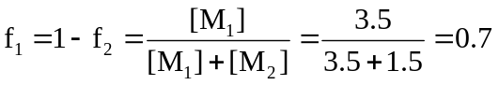
则：
（2） 由： 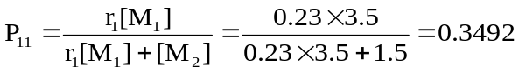
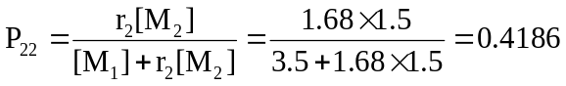
则：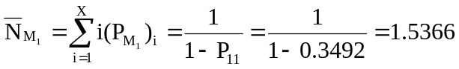
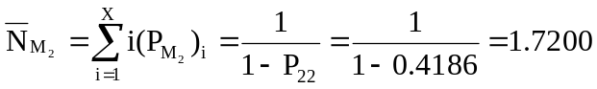
（3）
19．什么是“竞聚率”？它有何意义和用途？
解答：
① 竞聚率：单体均聚和共聚链增长反应速率之比。
② 竞聚率是共聚合中最重要的参数。由于竞聚率反映了单体进行自聚与共聚的能力，因而也是反映单体和活性中心相对活性的重要参数。它对于研究共聚反应机理、单体及活性中心的反应能力、共聚物组成与单体配料及转化率之间的关系、共聚物组成分布和序列分布等都有重要意义。
③ 可用来进行单体与活性中心活性大小的判断依据。
对不同单体对的共聚行为进行分类，如r₁r₂ =1的理想共聚、r₁r₂ =0的交替共聚、r₁＜1，r₂＜1的非理想恒比共聚、r₁＞1，r₂＜1，r₁r₂ ＜1的非理想非恒比共聚。
用于计算共聚物组成。

20. 影响竞聚率的内因是共聚单体对的结构，试讨论自由基共聚中，共轭效应、极性效应、位阻效应分别起主导作用时，单体对的结构对竞聚率的影响，并各举一实例加以说明。
解答：
① 共轭效应：都有共轭稳定作用或都没有共轭稳定作用的两单体间易发生共聚反应，而由共轭单体与非共轭单体组成的体系共聚起来很困难。
例如：苯乙烯-丁二烯 r₁ = 0.58，r₂ = 1.35 均有共轭，易共聚
氯乙烯-醋酸乙烯 r₁ = 1.68，r₂ = 0.23合 均有弱的共轭，易共聚
苯乙烯-醋酸乙烯 r₁ =55，r₂ = 0.01 苯乙烯有共轭，醋酸乙烯无共轭，不易共聚
② 极性效应：当两单体的极性差别越大时，越易发生共聚反应，且交替共聚的倾向（r₁r₂→0）也增加。
例如：四氟乙烯-异丁烯 r₁ =0.3，r₂ = 0 四氟乙烯为强吸电子基,异丁烯为推电子基.

③ 位阻效应：取代基的空间位阻对单体与自由基的共聚反应活性有较大的影响，尤其当单体上带有多个取代基时，位阻效应将更为明显。1,2-二取代单体虽然不易均聚，却能与合适的单取代单体进行共聚。尽管共聚活性不高，但在比其均聚活性高得多。
例如：顺丁烯二酸酐-苯乙烯 r₁ =0.005，r₂ = 0.05 顺丁烯二酸酐为1,2-二取代单体，无法均聚，但可与苯乙烯进行交替共聚。

21．总结自由基共聚时反应温度、介质、压力对单体和自由基活性的影响。
解答：
（1） 反应温度：随反应温度的升高，r₁ 和r₂值都将趋近于1，使共聚反应向理想共聚方向发展。
例如：
M₁ | M₂ | T， ^{O}C | r₁ | r₂
苯乙烯 | 甲基丙烯酸甲酯 | 60  131 | 0.52  0.59 | 0.46  0.54

（2） 介质：对于自由基共聚，溶剂对竞聚率的影响较小。但如果由于溶解性、缔合与解缔、聚合方法等因素导致反应介质影响到单体的浓度，尤其是单体的局部浓度时，其影响不可忽视。
例如：苯乙烯(M₁)-甲基丙烯酸甲酯(M₂)
溶剂 | r₁ | r₂ | 溶剂 | r₁ | r₂
苯  甲苯 | 0.57±0.032  0.48±0.045 | 0.46±0.032  0.49±0.045 | 苯甲醇  苯 酚 | 0.44±0.054  0.35±0.024 | 0.39±0.054  0.35±0.024

（3） 压力：压力对竞聚率的影响不大,其影响趋势与温度对竞聚率的影响相似，压力升高，共聚反应趋于理想共聚。
例如：苯乙烯-丙烯腈r₁ r₂ 的积在0.1MPa时为0.026，在100 Mpa时上升为0.077。

22．相对分子质量为72，53的两种单体进行自由基共聚，实验数据列于下表，试用截距斜率法,求竞聚率r₁ ，r₂ 。
单体中M₁，wt% | 20 | 25 | 50 | 60 | 70 | 80
共聚物中M₁，wt% | 25.5 | 30.5 | 59.3 | 69.5 | 78.6 | 86.4
解答：
由：ρ=d[M₁]/d[M₂]，R=[M₁]/[M₂]，存在：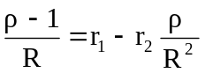
将wt% 转化为mol%：
单体中M₁，mol% | 0.277 | 0.347 | 0.694 | 0.833 | 0.972 | 1.110
单体中M₂，mol% | 1.510 | 1.415 | 0.943 | 0.755 | 0.566 | 0.377
d[M₁]，mol% | 0.345 | 0.424 | 0.826 | 0.965 | 1.902 | 1.200
d[M₂]，mol% | 1.406 | 1.311 | 0.764 | 0.575 | 0.404 | 0.257

以(ρ-1)/R为纵坐标, ρ/R2为横座标作图。
则：斜率为r₁ ,截距为 r₂, r₁ = 1.672，r₂ = 0.789

23．苯乙烯和甲基丙烯酸甲酯是常用的共聚单体，它们与某些单体共聚的竞聚率r₁ 列于下表。根据这些结果排列这些单体的活性次序，并简述影响这些单体活性的原因。

M₂ | 苯乙烯作为r₁ | 甲基丙烯酸甲酯作为r₁
丙烯腈  醋酸烯丙基酯  2,3-二氯-1-丙烯  甲基丙烯腈  氯乙烯  偏氯乙烯  2-乙烯基吡啶 | 0.41  90  5  0.30  17  1.85  0.55 | 1.35  2.3  5.5  0.67  12.5  2.53  0.395
解答：

① 以苯乙烯为M₁，各单体为M₂与苯乙烯自由基反应，各自的1/r₁ 值如下
M₂ | 丙烯腈 | 醋酸烯丙基酯 | 2,3-二氯-1-丙烯 | 甲基丙烯腈 | 氯乙烯 | 偏氯乙烯 | 2-乙烯基吡啶
1/r₁ | 2.439 | 0.011 | 0.200 | 3.333 | 0.059 | 0.541 | 1.818

竞聚率的倒数1/r₁表示以M₁· 为基准的M₂的相对活性，其值越大，表明单体M₂的活性越大。各自的1/r₁ 值从大到小的顺序如下：
甲基丙烯腈＞丙烯腈＞2-乙烯基吡啶＞偏氯乙烯＞2,3-二氯-1-丙烯＞氯乙烯＞醋酸烯丙基酯
M₂ | 丙烯腈 | 醋酸烯丙基酯 | 2,3-二氯-1-丙烯 | 甲基丙烯腈 | 氯乙烯 | 偏氯乙烯 | 2-乙烯基吡啶
1/r₁ | 0.741 | 0.435 | 0.182 | 1.493 | 0.080 | 0.395 | 2.532
② 以甲基丙烯酸甲酯为M₁，各单体为M₂与苯乙烯自由基反应，各自的1/r₁ 值如下：

各自的1/r₁ 值从大到小的顺序如下：
2-乙烯基吡啶＞甲基丙烯腈＞丙烯腈＞醋酸烯丙基酯＞偏氯乙烯＞2,3-二氯-1-丙烯＞氯乙烯
③ 分析：影响单体活性的因素很多，其结构影响为主要内因，结构影响中，取代基的影响最大，取代基对单体和自由基相对活性大小的因素主要有共轭效应、极性效应和位阻效应。
一般而言，共轭效应对活性的影响较大。共轭单体的活性比非共轭单体的活性大；非共轭自由基的活性比共轭自由基的活性大。
当两种单体能形成相似的共轭稳定的自由基时，单体的极性相差小，有利于理想共聚；单体的极性相差越大，越有利于交替共聚（即e值相差大的单体交替共聚倾向较大）。
M₂ | 2-乙烯基吡啶 | 甲基丙烯腈 | 丙烯腈 | 醋酸烯丙基酯 | 2,3-二氯-1-丙烯 | 偏氯乙烯 | 氯乙烯
Q | 1.3 | 1.12 | 0.6 | 0.28 | 0.27 | 0.22 | 0.044
e | -0.5 | 0.81 | 1.28 | -1.13 | 0.44 | 0.36 | 0.2
以上两组顺序虽有一些不同，但多数顺序相近，这与其取代基的共轭作用和极性效应相当：

24. 单体M₁和M₂进行共聚，50℃时r₁=4.4，r₂=0.12，计算并回答：
（1）若两单体极性相差不大，空间效应的影响也不显著，则取代基的共轭效应哪个大？
（2）开始生成的共聚物的摩尔组成M ₁和M₂各为50%，问起始单体组成是多少？
解答：
（1） r₁=4.4，r₂=0.12，表明M₁活性大于M₂。若两单体极性相差不大，空间效应的影响也不显著，则影响活性的主要因素为共轭效应。共轭效应大的单体活性大（易生成稳定自由基），故M₁共轭效应大。
（2） 由：
则：f₁ = 0.142

25. 试述Q、e概念，如何根据Q、e值来判断单体间的共聚行为。Q-e方程的不足是什么？
解答：
① 1947年Price和Alfrey提出了Q-e概念，把单体和自由基的反应速率常数与共轭效应和极性效应联系起来：
k₁₂ = P₁Q₂exp（-e₁e₂）
式中P₁和Q₂分别为自由基M₁·和单体M₂共轭稳定的量度，P值和Q值大，表示共轭作用大。e₁和e₂分别为它们的极性量度，并假定单体及自由基的e值相同，即e₁代表单体M₁和的自由基M₁·极性，e₂代表单体M₂和自由基M₂·的极性。e＞0，表示存在吸电子取代基，e＜0，表示存在供电子取代基。
② 对单体的共聚行为进行定性判断。
ⅰ. Q、e值相近的单体共聚时趋向于理想共聚。
ⅱ. Q值相差大的单体难以进行共聚。
ⅲ. e值相差大的单体交替共聚倾向较大。
③ Q-e方程的主要不足在于没有考虑单体-自由基体系中影响单体活性的空间因素，将单体和自由基的e值定为相同亦不完全合理，没有考虑共轭效应和极性效应的综合影响，人为设定苯乙烯的Q、e值为一标准也可商榷。这些都导致应用Q-e方程估算竞聚率值时发生偏差。

26. 下列单体哪此能与丁二烯进行共聚，将它们按交替共聚倾向性增加的顺序排列，并说明理由。
a.叔丁基乙烯基醚 b.甲基丙烯酸甲酯 c.丙烯酸甲酯
d.苯乙烯 e.顺丁烯二酸酐 f.醋酸乙烯酯 g.丙烯腈
解答：
由：
 | 丁二烯 | 顺丁烯二酸酐 | 丙烯腈 | 丙烯酸甲酯 | 甲基丙烯酸甲酯 | 醋酸乙烯酯 | 苯乙烯
Q | 2.39 | 0.23 | 0.60 | 0.42 | 0.74 | 0.026 | 1
e | -1.05 | 2.25 | 1.28 | 0.60 | 0.40 | -0.22 | -0.80

则：e值相差大，易交替共聚。叔丁基乙烯基醚只能阳离子聚合。

27. 在醋酸乙烯酯聚合过程中，加入少量氯乙烯，醋酸乙烯的消失速率变化不大。加入少量苯乙烯/丁二烯，醋酸乙烯的消失速率会大大减慢。请解释其原因。
解答：
由：以醋酸乙烯酯为M₁，其它单体为M₂，Q值为
 | 醋酸乙烯酯 | 氯乙烯 | 苯乙烯 | 丁二烯
Q | 0.026 | 0.044 | 1 | 2.39
分析：
① 醋酸乙烯酯与氯乙烯的Q值相差不大，活性相差不大，共聚时醋酸乙烯的消失速率变化不明显。
② 苯乙烯和丁二烯的Q值远大于醋酸乙烯酯，表明苯乙烯和丁二烯的活性要远大于醋酸乙烯酯，共聚时，苯乙烯/丁二烯聚合快，而醋酸乙烯酯几乎不聚，故加入少量苯乙烯/丁二烯，醋酸乙烯的消失速率会大大减慢。

28. 试判断下列各单体对能否发生自由基共聚？如可以，粗略画出共聚组成曲线图（F₁ - f₁ 图）。
（1）对二甲基氨基苯乙烯 (Q₁=1.51, e₁=-1.37) - 对硝基苯乙烯 (Q₁=1.63, e₁=-0.39)
（2）偏氯乙烯 (Q₁=0.22, e₁=0.36) – 丙烯酸酯 (Q₁=0.42, e₁=0.69)
（3）丁二烯 (Q₁=2.39, e₁=-1.05) – 氯乙烯 (Q₁=0.044, e₁=0.2)
（4）四氟乙烯 (r₁=1.0) – 三氟氯乙烯 (r₂=1.0)
（5）α-甲基苯乙烯 (r₁=0.038) – 马来酸酐 (r₂=0.08)
解答：
（1） 二甲基氨基苯乙烯-对硝基苯乙烯
Q值相近，可以共聚。用Q-e方程算出：r₁=0.24，r₂=1.58，r₁·r₂ = 0.379 为非理想共聚。
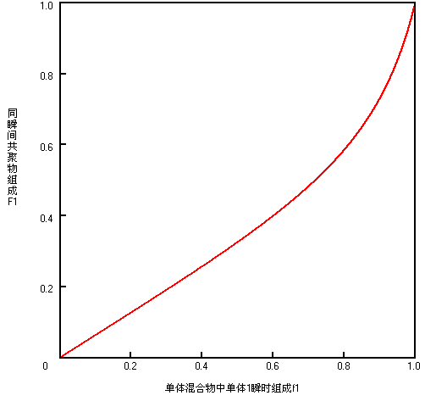
（2） 偏氯乙烯– 丙烯酸酯
Q值相近，可以共聚。用Q-e方程算出：r₁=0.59，r₂=1.52，r₁·r₂ = 0.897 为非理想共聚。
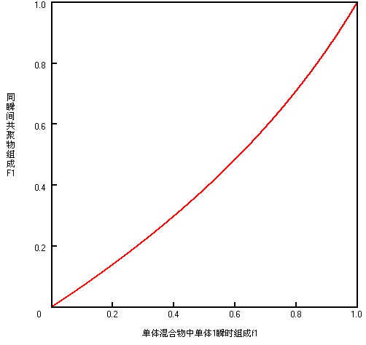
（3） 丁二烯– 氯乙烯
Q值相差大，不易共聚。用Q-e方程算出：r₁=14.6，r₂=0.014，r₁·r₂ = 0.202 为非理想共聚。
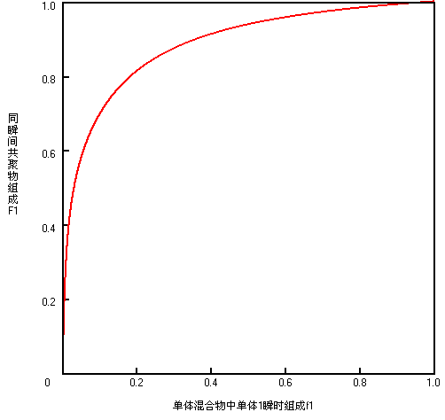
（4） 四氟乙烯 (r₁=1.0) – 三氟氯乙烯 (r₂=1.0)
理想恒比共聚
（5） α-甲基苯乙烯 (r₁=0.038) – 马来酸酐 (r₂=0.08)
交替共聚
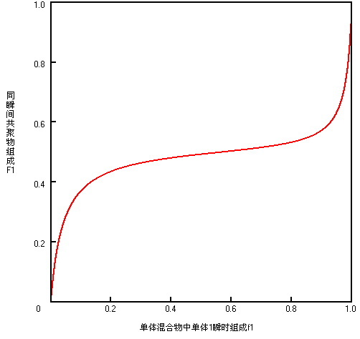

29. 下表是几对单体进行自由基共聚时的Q值和e值：

单体对 | e | Q
I． M₁ 甲基丙烯酸甲酯  M₂ 偏二氯乙烯 | 0.40  0.36 | 0.74  0.22
II．M₁ 丙烯腈  M₂苯乙烯 | 1.20  -0.80 | 0.60  1.00
Ⅲ. M1反丁烯二酸二乙酯  M2 异丁烯 | 1.25  -0.96 | 0.61  0.033
Ⅳ. M₁ 苯乙烯  M₂ 醋酸乙烯 | -0.80  -0.22 | 1.00  0.026

根据上述Q、e值，计算或回答下列问题；
（1）以上四组各倾向于哪种共聚类型？
（2）求第II组的r₁和r₂值，并计算恒比点时两种单体的投料比。
（3）对第Ⅲ组所属共聚类型作解释。
（4）第Ⅳ组单体的均聚速率哪个大?为什么?
解答：
（1） 根据以下三点进行共聚类型分析：
ⅰ. Q、e值相近的单体共聚时趋向于理想共聚。
ⅱ. Q值相差大的单体难以进行共聚。
ⅲ. e值相差大的单体交替共聚倾向较大。
I． Q、e值相近，趋向理想共聚
II．Q值相近，e值相差大（M₁为吸电子基，M₂为吸电子基）趋向交替共聚。
Ⅲ. Q值相近，e值相差大（M₁为吸电子基，M₂为吸电子基）趋向交替共聚。
Ⅳ. Q值相差大，共聚困难。
（2） 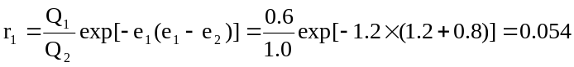
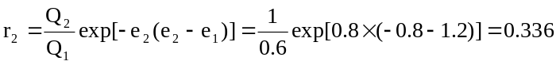
查表：r₁=0.40， r₂=0.04
（3） 由上分析，反丁烯二酸二乙酯-异丁烯趋向交替共聚，除上述对两单体Q、e值分析外，反丁烯二酸二乙酯为1,2-二取代，空间位阻大，也只能进行交替共聚。
（4） 苯乙烯-醋酸乙烯，由上分析，Q值相差大，共聚困难。苯乙烯Q值大，苯乙烯单体活泼，苯乙烯自由基不活泼；醋酸乙烯Q值小，醋酸乙烯单体不活泼，醋酸乙烯自由基活泼。两单体分别均聚时，根据“取代基对自由基反应活性的影响比对单体反应活性影响要大得多”的规律，自由基活泼的反应速率大，故：醋酸乙烯均聚速率大。
查数据：苯乙烯均聚速率：145 L/mol·s 醋酸乙烯均聚速：2300 L/mol·s

30．总结自由基共聚时取代基对单体和自由基活性的影响。
解答：
决定单体和活性中心共聚反应能力的主要原因在其化学结构，取代基对单体和自由基相对活性影响归纳如下：
① 取代基影响单体和自由基相对活性大小的因素主要有共轭效应、极性效应和位阻效应。
② 一般而言，共轭效应对活性的影响较大。共轭单体的活性比非共轭单体的活性大；非共轭自由基的活性比共轭自由基的活性大。单体活性次序与自由基活性次序相反，且取代基对自由基反应活性的影响比对单体反应活性影响要大得多。在共轭作用相似的单体之间易发生共聚反应（即而Q值相差大的单体难以进行共聚）。
③ 当两种单体能形成相似的共轭稳定的自由基时，给电子的单体与受电子单体之间易发生共聚反应。单体的极性相差小，有利于理想共聚（即Q、e值相近的单体共聚时趋向于理想共聚）；单体的极性相差越大，越有利于交替共聚（即e值相差大的单体交替共聚倾向较大）。如极性相差太大，则会超出自由共聚范围，各自归于相应的离子聚合领域。
当参与共聚的单体确定后，其共聚能力、共聚行为也就基本确定。前几节所讨论的对自由基共聚组成和序列结构的控制只是通过控制单体配比、投料方式、反应温度、压力、溶剂等辅助手段在一定范围内对共聚进行调节。这也是对两单体活性相差较大体系，如要得到含高活性单体少，或含低活性单体多的共聚物十分困难的原因。对离子共聚，由于活性中心受溶剂影响大，因此调控手段要比自由基共聚大一些。

31. 为了改进聚氯乙烯的性能，常将氯乙烯（M₁）与醋酸乙烯（M₂）共聚得到以氯乙烯为主的氯醋共聚物。已知在60℃下上述共聚体系的r₁=1.68，r₂=0.23，试具体说明要合成含氯乙烯重量分数为80%的组成均匀的氯醋共聚物应采用何种聚合工艺？
解答：
由：氯乙烯-醋酸乙烯，r₁=1.68，r₂=0.23 为非理想共聚
M_{VC} = 63 M_{VAC} = 86 W₁% = 80%
则： 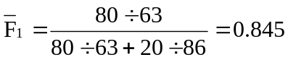
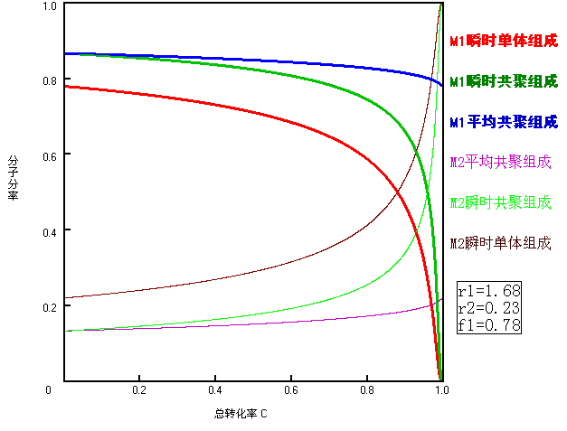
由图可看出，如以f₁=0.78投料，可采用控制C%的方法。

C% | 20 | 40 | 60 | 80 | 100
平均组成 | 0.864 | 0.854 | 0.845 | 0.830 | 0.782

32. 丁腈-40是丁腈橡胶中最常见的一个品种，其中丙烯腈单元(M₂)的质量分数为40%，已知r₁ =0.3，r₂ = 0.02，请画出F₁-f₁曲线。求出起始单体配比。为得到组成均匀的共聚物，应采用什么加料方法？
解答：
① 丁二烯-丙烯腈 r₁ =0.3，r₂ = 0.02，为有恒比点的非理想共聚，恒比点为：f_{1（恒）} = 0.417
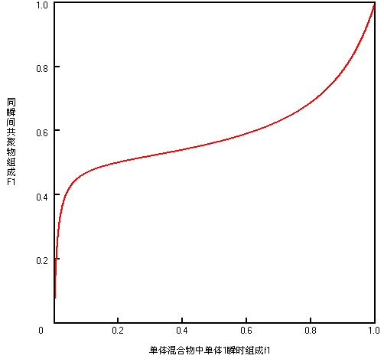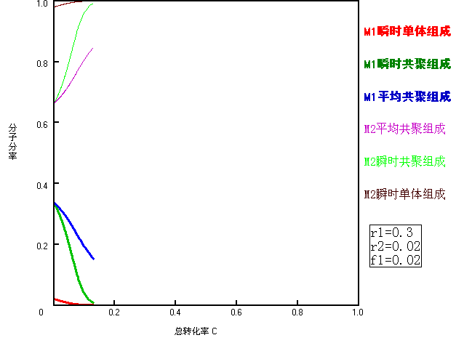
图1 图2
② M_{Bd} = 54 M_{AN} = 53 W₂% = 40%
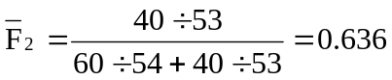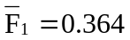
由图2可看出，因丁二烯活性远大于丙烯腈，如以f₁=0.02投料，在很低C%下，平均共聚组成就有较大变化，故只能采用不断补加活泼单体（丁二烯）的方法。

33. 国外制备ABS的一个常用方法是乳液接枝掺混法，即用聚丁二烯乳液接技共聚制得的ABS粉料和用悬浮聚合制备的St-AN共聚物（SAN）进行掺混制得。一般SAN中AN含量在20%-35%（wt%），平均分子量5-15万。根据市场要求，需制备以下三种SAN，其AN含量（wt%）分别为20%、24.2%、35%。画出共聚组成图，根据计算结果确定制备组成均匀的上述三种SAN的工艺。（St为M₁, r₁ = 0.4，r₂ = 0.04，M_{St}=104，M_{AN}=53）
解答：
① 苯乙烯-丙烯腈 r₁ = 0.4，r₂ = 0.04 为为有恒比点的非理想共聚，恒比点为：f_{1（恒）} = 0.615
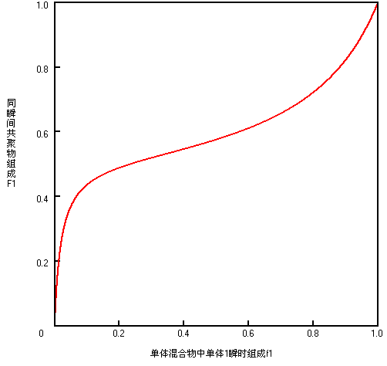
② M_{St}=104，M_{AN}=53
W₂ %=20% 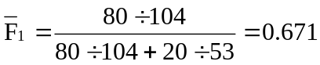 在恒比点上方。
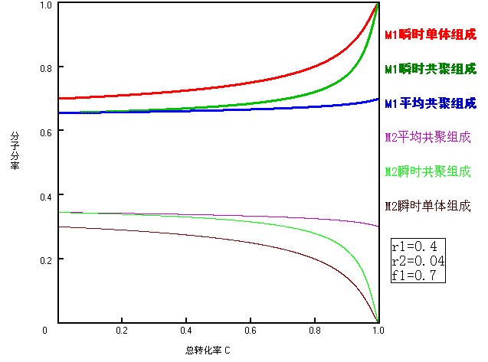
以f₁⁰ = 0.7一次性投料，控制C%。
③ W₂ %=24.2% 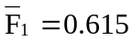 在恒比点处。
以 f₁⁰ = 0.615一次性投料，反应到完。
④ W₂ %=35% 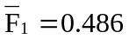 在在恒比点下方。
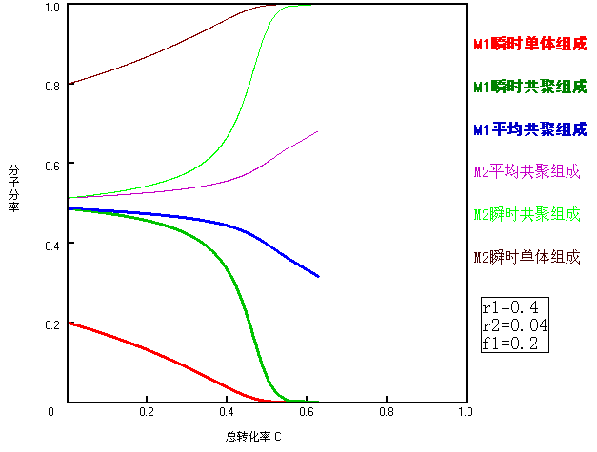
以 f₁⁰ = 0.2投料，不断补加消耗快的单体苯乙烯。

34．简述自由基共聚的主要工业化品种E-SBR、NBR、SAN、EVA对共聚组成的要求和主要控制手段。
解答：
① E-SBR：苯乙烯含量为23.5±1%（w%）。
丁二烯-苯乙烯5℃自由基共聚，r₁ = 1.38,r₂ = 0.64，r₁r₂ =0.88，为非理想共聚。从r值看，丁二烯的活性大于苯乙烯。为保证组成均匀，投料比为72/28（w/w），理论上讲，转化率控制在70%以前，共聚组成变化不太大，但为防止高转化率阶段共聚物生成支化和交联，一般控制转化率在60%。在此转化率下，共聚组成基本变化不大，为均匀无规共聚物。
② NBR：NBR中丙烯腈含量是决定其耐油性的重要指标：一般从15%-50%（w%），中丙烯腈丁腈橡胶为25-30%，高丙烯腈丁腈橡胶为36-42%。
丁二烯-丙烯腈自由基共聚，50℃时r₁ = 0.35,r₂ = 0.05，r₁r₂ =0.0175，为有恒比点的非理想共聚，f_{1(恒)}=0.59；5℃时r₁ = 0.18,r₂ = 0.03，r₁r₂ =0.0054，f_{1(恒)}=0.54。从r值看，丁二烯的活性大于丙烯腈，且有交替共聚的倾向。以低温聚合为例，投料比为64/36（w/w），丙烯腈瞬时组成与转化率关系如图3-17所示。为保证组成均匀，控制转化率在70~75%。
③ SAN：SAN主要有两大类，一是含丙烯腈20-35%，为透明性塑料，用于注塑制品；一是含丙烯腈60~85%，用于食品与饮料包装。
苯乙烯-丙烯腈自由基共聚，60℃时r₁ = 0.4,r₂ = 0.04，r₁r₂ =0.016，为有恒比点的非理想共聚，f_{1(恒)}=0.62；如高温聚合（150±30℃），f_{1(恒)}=0.68。对于含丙烯腈20-35%的SAN，可控制转化率到70%；对含丙烯腈60-85%的SAN，或是控制在低转化率（30%）下停止反应，或考虑补加消耗快的单体。
④ EVA：一般醋酸乙烯酯含量低于5%（w%）的为改性PE，5~40%的为EVA树脂，40~70%的为EA弹性体。
乙烯-醋酸乙烯酯自由基共聚，130℃时r₁ = 0.97,r₂ = 1.02，基本为理想恒比共聚。因此很容易在大范围内实现对共聚组成和序列结构的控制。

35. 什么是高分子合金，有几种制备方法？
解答：
借鉴金属合金的思路，，科学家们利用不同的单体或不同的聚合物已制备出大量的由不相溶、熔的聚合物组成的“高分子合金”（polymer alloy）。
共混是制备高分子合金的一个主要方法。这里所说的共混是指通过物理的方法将聚合物与其它的物质混合到一起的过程。所谓其他的物质可以是另一种聚合物，也可以是充填剂、增塑剂等物质。
共聚是制备高分子合金的另一有效途径。一个典型的例子是苯乙烯-丁二烯-苯乙烯三嵌段共聚物(SBS)。聚苯乙烯和聚丁二烯是不相溶的两相结构，含量少且处于大分子链两端的聚苯乙烯呈岛相结构分散于聚丁二烯连续相中，起着固定聚丁二烯弹性链段的物理交联点作用及补强作用。
互穿聚合物网络（interpenetrating polymer network，简称IPN）也是一类高分子合金。其独特之处在于组分聚合物均各自独立交联（可以是化学交联，也可以是物理交联），形成有某种程度互穿的网络。

